**黎明技術學院 年第 期推廣教育(非學分班)報名表**

□□□□□□□□□□

本欄免填

**報名日期： 年 月 日**

|  |  |  |  |  |  |  |  |  |  |  |  |  |  |
| --- | --- | --- | --- | --- | --- | --- | --- | --- | --- | --- | --- | --- | --- |
| **報 名 資 訊** | | | | | | | | | | | | | |
| 報名課程 |  | | | | | | | | | | | | |
| 姓名 |  | | | | | | | | | | 性別 | □男 □女 | 浮貼半年內  兩吋相片 |
| 身份證號 |  |  |  |  |  |  |  |  |  |  | 生日 |  |
| 學 歷 | □碩士以上 □大學大專 □高中職 | | | | | | | | | | 系別 |  |
| 服務機關 |  | | | | | | | | | | 職稱 |  |
| 連絡電話 |  | | | | | | | | | | 手機 |  | |
| E-mail |  | | | | | | | | | | Line ID |  | |
| 通訊地址 |  | | | | | | | | | | 車牌  號碼 | 本校採車牌辨識，請事先申請  依照本校規定收費 | |

|  |  |
| --- | --- |
| 浮貼 | 浮貼 |
| 身份證正面影印本 | 身份證反面影印本 |

|  |  |
| --- | --- |
| 事 項 | 經 辦 人 |
| 學費：  材料費：  停車費：  費 用 共 計： 元 | **實際收費金額**：  元  承辦人： |

以上課程上課地點：黎明技術學院(新北市泰山區泰林路3段22號)

**非學分班學程報名注意事項：**

**壹、本班次為非學分班。**

**貳、本班次不授予學位證書。**

**參、延期規定:**

1. 本校學員於報名註冊繳費後，因重大疾病(持公立醫院診斷證明書)，兵役召集(持召集令)等特殊原因，無法繼續就讀者，得辦理延期就讀。
2. 開課前,若因故無法就讀,得申請延期,惟以順延一期為限;所繳費用准予保留至下期。
3. 開課後,如未逾全期授課時數三分之一,因特別事故無法繼續就讀,得申請延期,惟以順延一期為限;所繳費用保留三分之二至下期;逾全期授課時數三分之一,學費不予保留。
4. 延期就讀時,應補繳收費差額(含因收費調整所增加之差額);如該班需繳交報名費,則亦需繳納與報名費相同金額之費用做為手續費。若經延期就讀後,仍無法就讀時,不得申請退費。
5. 學期開學前:
   1. 若因故並經核准減少修習科目,已繳該科目費用全額保留至下學期。
   2. 若因故辦理休學,已繳費用得申請全額保留至復學。惟如逾休學核准期限仍未復學,費用不再保留亦不退還。
6. 學期開學後:
   1. 因故並經核准減少修習科目,如未逾該學期授課時數三分之一,該科目費用得申請保留三分之二至下學期;逾該學期授課時數三分之一,費用不予保留或退還。
   2. 因故辦理休學,如未逾該學期授課時數三分之一,已繳費用得申請保留三分之二至復學;逾該學期授課時數三分之一,費用不予保留或退還。惟如逾休學核准期限仍未復學,費用不再保留亦不退還。
7. 費用保留者於下學期就讀或復學時,應補繳收費差額(含因收費調整所增加之差額)。

**肆、退費須知：(申請退費者，請攜帶原繳費收據、存摺影本辦理)**

1. **報名作業所繳交之報名費，無論是否開班均不予退費，但轉報本校其它學制者不受此限。**
2. 本校學員於註冊繳費後開課前無法就讀者，得申請退還所繳學分費、雜費等各項費用之九成。
3. 本校學員於開課後未逾上課三分之一時數(含)無法就讀者，得申請退還所繳學分費、雜費等各項費用之半數。
4. 本校學員於開課後逾上課三分之一始申請退費者，所繳學分費、雜費等各項費用不予退還。
5. 已繳代辦費應全額退還。但已購置成品者，發給成品。
6. 學校因故未能開班上課，應全額退還已繳費用。

**伍、停課通知：**

1. 天然災害停止上班上課依照行政院人事行政總處公告為準。
2. 本校招生中心推廣教育網站公告。

**＊上述內容經本人詳細閱讀後且確認填寫無誤並簽名同意。**

**學生：**

若簡章刊載課程與相關內容若有異動，以報名現場通知為主！

推廣教育組電話：02-29097811#1613

推廣教育組傳真：02- 2296-4276

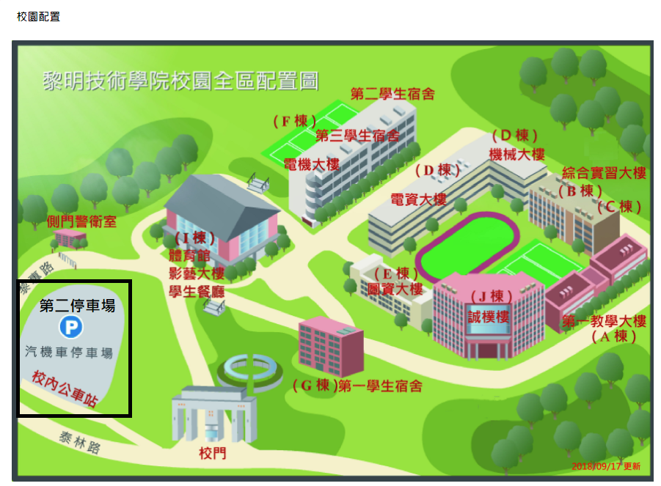

**推廣教育課程學員的汽車跟機車一律停到第二停車場，校門口外左側公車亭那。**

**推廣教育課程學員的汽車跟機車一律停到第二停車場，校門口外左側公車亭那。**

**推廣教育課程學員的汽車跟機車一律停到第二停車場，校門口外左側公車亭那。**

**推廣教育課程學員的汽車跟機車一律停到第二停車場，校門口外左側公車亭那。**